Администрация муниципального образования «Город Астрахань»
ПОСТАНОВЛЕНИЕ
22 декабря 2020 года № 317
«О внесении изменений в постановление администрации
муниципального образования «Город Астрахань» от 25.12.2018 № 689»
В соответствии с федеральными законами «Об организации предоставления государственных и муниципальных услуг», «Об общих принципах организации органов местного самоуправления в Российской Федерации», Уставом муниципального образования «Город Астрахань», решением Городской Думы муниципального образования «Город Астрахань» от 29.01.2019 № 7 «Об утверждении структуры администрации муниципального образования «Город Астрахань», руководствуясь постановлением администрации города Астрахани от 01.11.2011 № 10322 «Об утверждении Порядка разработки и утверждения административных регламентов предоставления муниципальных услуг» с изменениями и дополнениями, внесенными постановлением администрации города Астрахани от 03.12.2012 № 10383, ПОСТАНОВЛЯЮ:
1. В пункте 2 постановления администрации муниципального образования «Город Астрахань» от 25.12.2018 № 689 «Об утверждении административного Регламента администрации муниципального образования «Город Астрахань» предоставления муниципальной услуги «Выдача, переоформление, продление срока действия разрешения на право организации розничного рынка на территории муниципального образования «Город Астрахань» с изменениями, внесенными постановлением администрации муниципального образования «Город Астрахань» от 04.02.2019 № 36, слова «управлению экономики и предпринимательства» заменить словами «управлению торговли и поддержки предпринимательства».
2. Внести в административный Регламент администрации муниципального образования «Город Астрахань» предоставления муниципальной услуги «Выдача, переоформление, продление срока действия разрешения на право организации розничного рынка на территории муниципального образования «Город Астрахань» (далее - административный Регламент), утвержденный постановлением администрации муниципального образования «Город Астрахань» от 25.12.2018 № 689, с изменениями, внесенными постановлением администрации муниципального образования «Город Астрахань» от 04.02.2019 № 36, следующие изменения согласно приложению к настоящему постановлению администрации муниципального образования «Город Астрахань».
3. Управлению торговли и поддержки предпринимательства администрации муниципального образования «Город Астрахань» внести соответствующие изменения в государственные информационные системы http://www.gosuslugi.ru, http://www.gosuslugi.astrobl.ru, на официальном сайте администрации муниципального образования «Город Астрахань» во вкладке «Административные регламенты».
4. Управлению информационной политики администрации муниципального образования «Город Астрахань»:
4.1. Опубликовать настоящее постановление администрации муниципального образования «Город Астрахань» в средствах массовой информации.
4.2. Разместить настоящее постановление администрации муниципального образования «Город Астрахань» на официальном сайте администрации муниципального образования «Город Астрахань».
5. Управлению контроля и документооборота администрации муниципального образования «Город Астрахань»:
5.1. Внести соответствующие изменения в поисково-справочную систему правовых актов администрации муниципального образования «Город Астрахань».
5.2. Направить настоящее постановление администрации муниципального образования «Город Астрахань» в государственно-правовое управление администрации губернатора Астраханской области для включения в регистр муниципальных нормативных правовых актов в установленный законом срок.
5.3. В течение десяти дней после дня принятия направить настоящее постановление администрации муниципального образования «Город Астрахань» в прокуратуру города Астрахани для проведения антикоррупционной экспертизы и проверки на предмет законности.
6. Настоящее постановление администрации муниципального образования «Город Астрахань» вступает в силу со дня его официального опубликования.
Глава муниципального образования «Город Астрахань» М.Н. ПЕРМЯКОВА

Приложение к постановлению администрации
муниципального образования «Город Астрахань»
от 22.12.2020 № 317
Изменения, вносимые в административный Регламент
администрации муниципального образования «Город Астрахань» предоставления муниципальной услуги «Выдача, переоформление, продление срока действия
разрешения на право организации розничного рынка
на территории муниципального образования «Город Астрахань»
1. По всему тексту административного Регламента и приложений к нему слова «управление экономики и предпринимательства» заменить словами «управление торговли и поддержки предпринимательства» в соответствующем падеже.
2. Пункт 2.5 административного Регламента изложить в следующей редакции:
«2.5. Правовые основания для предоставления муниципальной услуги.
Предоставление муниципальной услуги осуществляется в соответствии с:
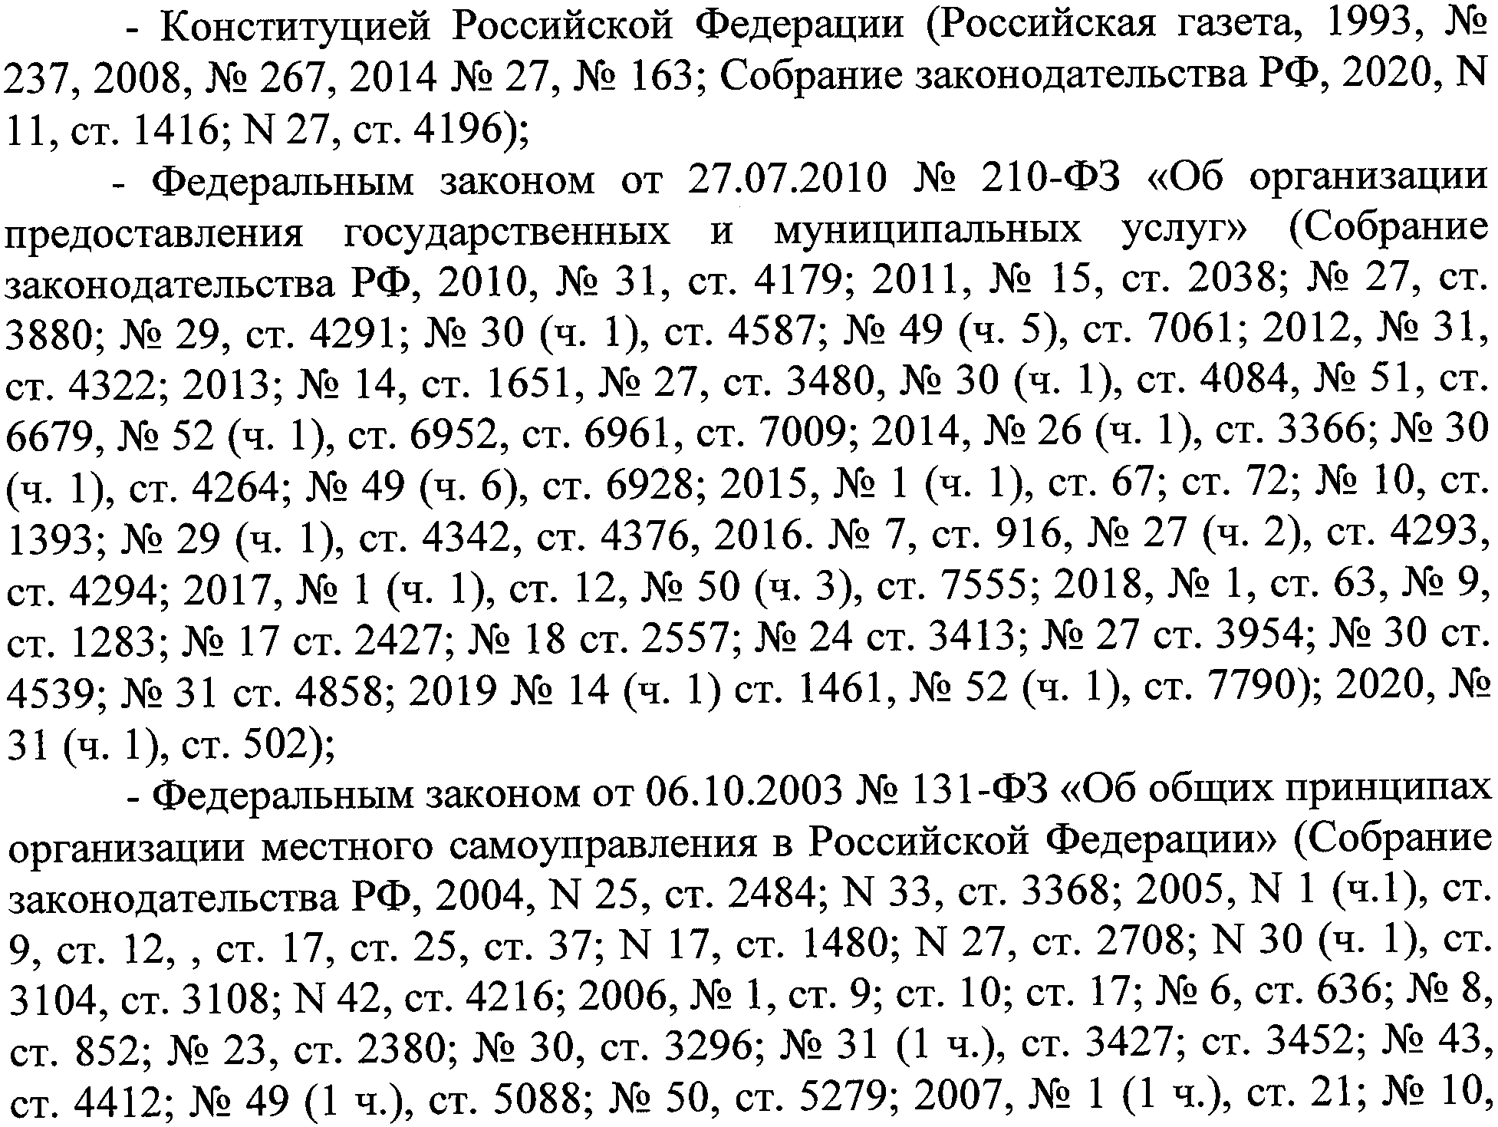
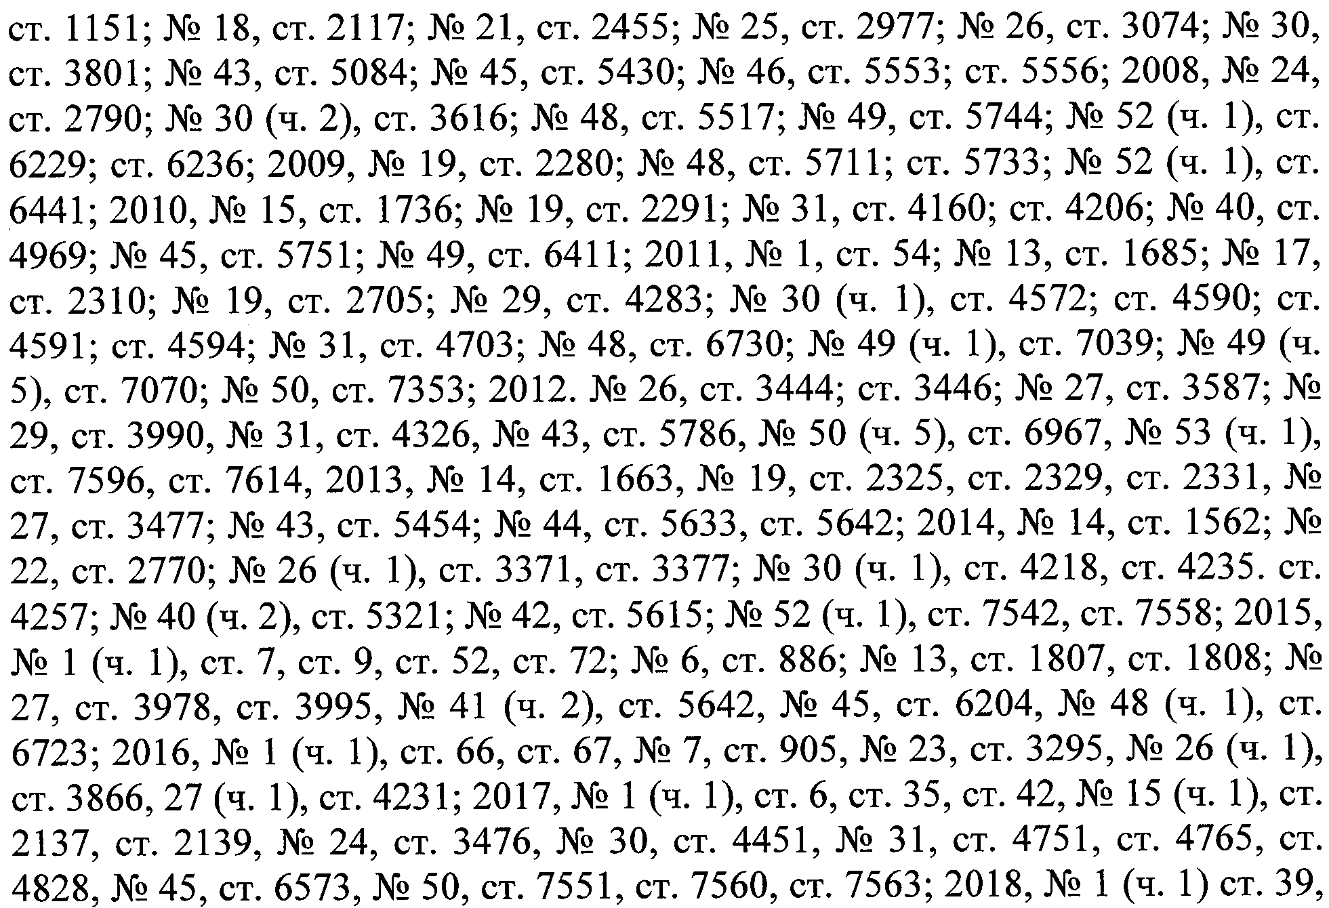
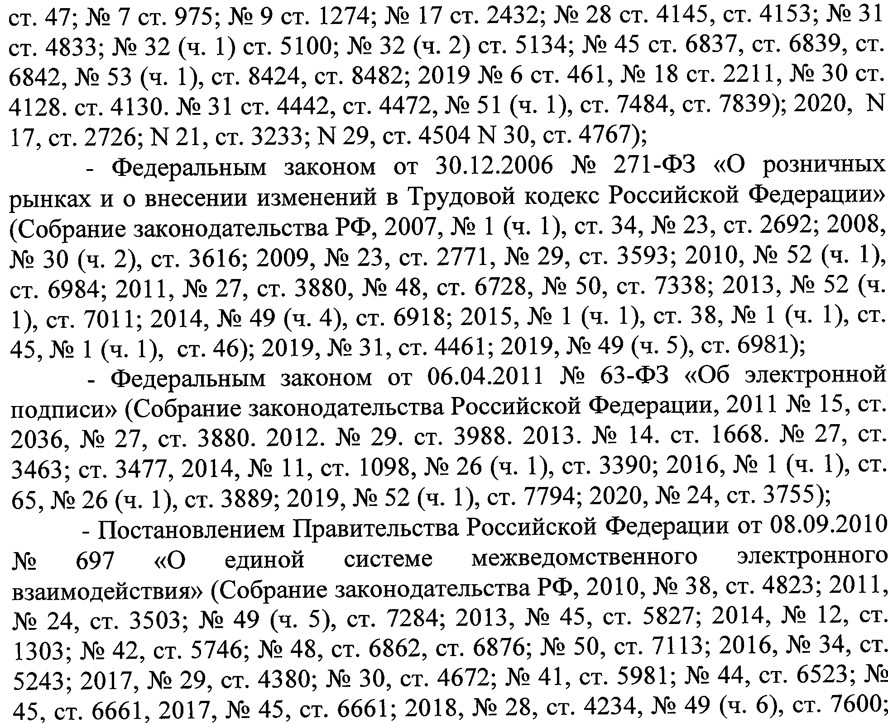
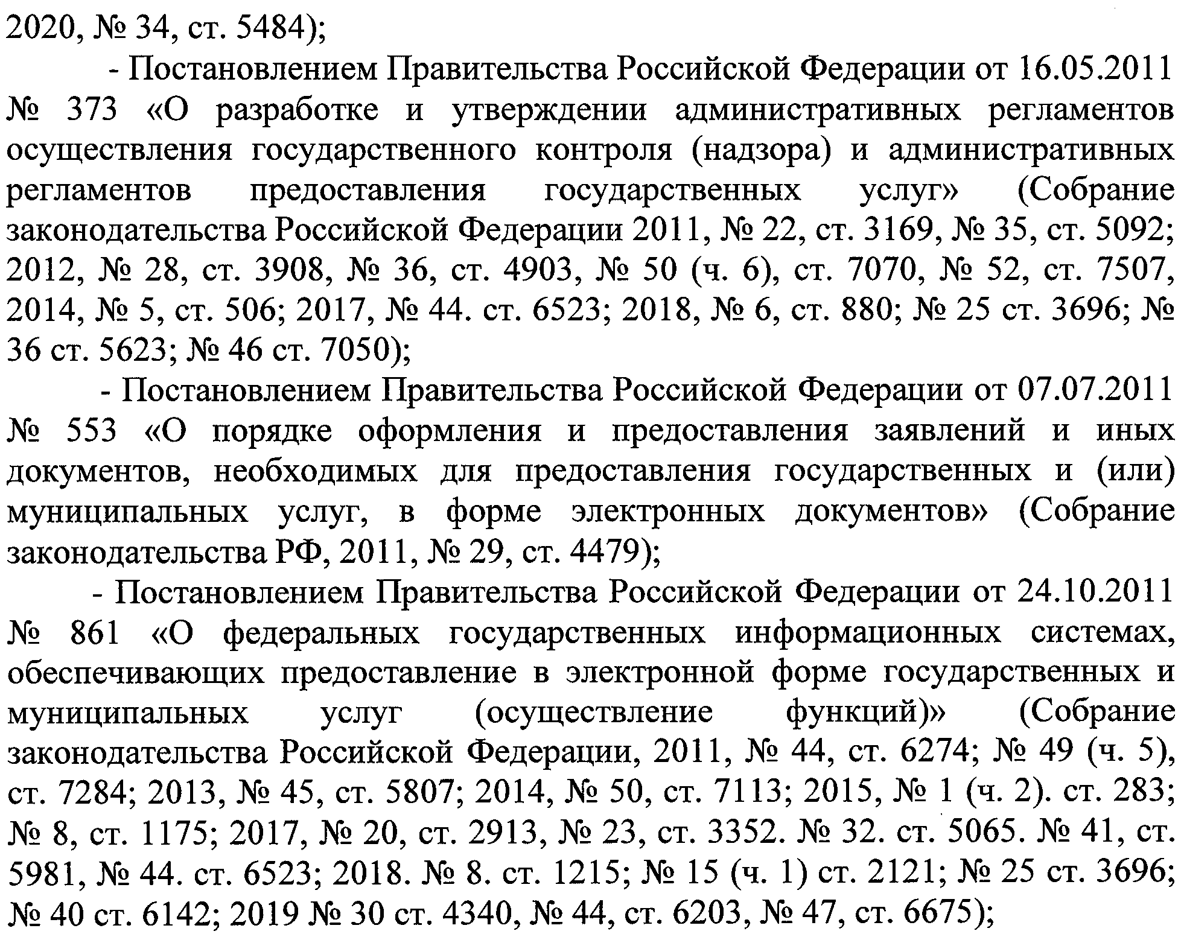
- постановлением Правительства Российской Федерации от 10.03.2007 № 148 «Об утверждении Правил выдачи разрешений на право организации розничного рынка» («Собрание законодательства РФ», 2007, № 12, ст. 1413; 2012, № 25, ст. 3369; 2016, № 51, ст. 7398);
- постановлением Правительства Российской Федерации от 16.08.2012 № 840 «О порядке подачи и рассмотрения жалоб на решения и действия (бездействие) федеральных органов исполнительной власти и их должностных лиц, федеральных государственных служащих, должностных лиц государственных внебюджетных фондов Российской Федерации, государственных корпораций, наделенных в соответствии с федеральными законами полномочиями по предоставлению государственных услуг в установленной сфере деятельности, и их должностных лиц, организаций, предусмотренных частью 1.1 статьи 16 Федерального закона «Об организации предоставления государственных и муниципальных услуг», и их работников, а также многофункциональных центров предоставления государственных и муниципальных услуг и их работников» («Собрание законодательства Российской Федерации», 2012, № 35, ст. 4829; 2014, № 50, ст. 7113; 2015, № 47, ст. 6596; 2016, № 51, ст. 7370; 2017, № 44, ст. 6523; 2018, № 25, ст. 3696);
- постановлением Правительства Российской Федерации от 25.06.2012 № 634 «О видах электронной подписи, использование которых допускается при обращении за получением государственных и муниципальных услуг» («Собрание законодательства РФ», 2012, № 27, ст. 3744; 2013, № 45, ст. 5807; 2018, № 36, ст. 5623);
- постановлением Правительства Российской Федерации от 25.01.2013 № 33 «Об использовании простой электронной подписи при оказании государственных и муниципальных услуг» («Собрание законодательства Российской Федерации», 2013, № 5, ст. 377, № 45, ст. 5807, № 50, ст. 6601; 2014, № 50, ст. 7113; 2016, № 34, ст. 5247; 2017, № 44, ст. 6523; 2018, № 49 (ч. 6), ст. 7600);
- постановлением Правительства Российской Федерации от 25.08.2012 № 852 «Об утверждении Правил использования усиленной квалифицированной подписи при обращении за получением государственных и муниципальных услуг и о внесении изменения в Правила разработки и утверждения административных регламентов предоставления государственных услуг» («Собрание законодательства РФ», 2012, № 36, ст. 4903; 2014, № 50, ст. 7113; 2017, № 44, ст. 6523);
- постановлением Правительства Российской Федерации от 26.03.2016 № 236 «О требованиях к предоставлению в электронной форме государственных и муниципальных услуг» («Собрание законодательства РФ», 2018, № 49 (ч. 4), ст. 7600; 2019, № 6, ст. 533);
- законом Астраханской области от 12.11.2007 № 65/2007-ОЗ «О розничных рынках в Астраханской области» («Сборник законов и нормативных правовых актов Астраханской области», 2007, № 51; 2008, № 16; 2009, № 59; 2012, № 17; 2014, № 25; 2015, № 22, № 51; 2019, официальный интернет-портал правовой информации http://www.pravo.gov.ru);
- постановлением правительства Астраханской области от 10.04.2007, № 132-П «Об утверждении плана организации розничных рынков на территории Астраханской области» («Сборник законов и нормативных правовых актов Астраханской области», 2007, № 17; 2012, № 56; 2013, № 13, № 47; 2015, № 18; 2016, № 10; 2019, № 12; 2020, № 1, № 11);
- распоряжением министерства экономического развития Астраханской области от 16.04.2007 № 24-р «Об утверждении формы разрешения на право организации розничного рынка на территории Астраханской области» («Сборник законов и нормативных правовых актов Астраханской области», 2007, № 18);
- Уставом муниципального образования «Город Астрахань» («Астраханский вестник», 2017, № 7, № 16, № 32, № 44; 2018, № 2, № 4, № 8, № 20, № 33, № 45, № 50; 2019, № 7, № 15, № 20, № 47; 2020, № 14, № 15, № 25);
- решением Городской Думы муниципального образования «Город Астрахань» от 18.02.2015 № 15 «Об утверждении Положения об администрации муниципального образования «Город Астрахань» («Астраханский вестник», 2015, № 6);
- постановлением администрации муниципального образования «Город Астрахань» от 07.12.2015 № 8489 «О комиссии по рассмотрению заявлений о выдаче разрешения на право организации розничного рынка на территории муниципального образования «Город Астрахань» (в ред. постановлений администрации муниципального образования «Город Астрахань» от 02.10.2017 № 5505, от 26.11.2019 № 444) («Астраханский вестник», 2015, № 53; 2017; 2019, № 50);
- постановлением администрации города Астрахани от 01.11.2011 № 10322 «Об утверждении Порядка разработки и утверждения административных регламентов предоставления муниципальных услуг» («Плюс четыре» (приложение к газете «Горожанин»), 2011, № 71; 2012, № 24)».
3. В подпункте 5.4.2 пункта 5.4 административного Регламента слова «главе администрации муниципального образования «Город Астрахань» заменить словами «главе муниципального образования «Город Астрахань».

